

Logik

Ročníková práce

Prohlašuji, že jsem jediným autorem tohoto projektu, všechny citace jsou řádně označené a všechna použitá literatura a další zdroje jsou v práci uvedené. Tímto dle zákona 121/2000 Sb. (tzv. Autorský zákon) ve znění pozdějších předpisů uděluji bezúplatně škole Gymnázium, Praha 6, Arabská 14 oprávnění k výkonu práva na rozmnožování díla (§ 13) a práva na sdělování díla veřejnosti (§ 18) na dobu časově neomezenou a bez omezení územního rozsahu.

V Praze dne 1. května 2022

Anotace

Úkolem mé ročníkové práce bylo vytvořit kopii hlavolamové hry Logik s grafickým rozhraním. Hra je určena pro jednoho hráče, který se snaží uhodnout všechny čtyři barvy náhodně vybrané počítačem. Celé zpracování programu je jednoduché a velice intuitivní. To vše za použití programovacího jazyku Java.

Annotation

The goal of my year’s project was to make an imitation of a logical game called Logik with graphical interface. The game is played by a single player, who tries to guess all four colors randomly generated by the computer. The whole program is easy to understand and very intuitive. All using the Java programming language.

Zadání

Úkolem mé ročníkové práce bylo vytvořit digitální podobu existující hlavolamové hry Logik, také známou pod názvem Mastermind. Hra se skládá z hrací desky, tlačítek pro označení až osmi barev a menších oken pro znázornění správnosti vašeho tipu. Pole pro velká tlačítka je velké 4x10 míst. Na levé straně od velkého pole jsou v každém řádku čtyři místa pro malá okna, která označují odpovědi, tudíž zda jste uhodli barvu či barvy i pozici najednou. Cílem je uhodnout všechny čtyři barvy a jejich pozice. Pokud tak neučiníte do deseti pokusů, prohrajete.

Obsah

1. Úvod 1

2. Historie 1

3. Program 2

3.1. Použité technologie 2

3.2. Vzhled a GUI 4

3.3. Pravidla hry 5

3.4. Logika programu 5

4. Shrnutí 8

5. Zdroje 9

6. Seznam obrázků 10

1. Úvod

Cílem této práce bylo vytvořit kopii již existující hry Logik za pomocí programovacího jazyku Java a softwarové platformy JavaFX. Toto téma jsem si vybral, jelikož tuto hru znám již dlouhou dobu a vždy jsem ji rád hrál jako malý společně s mým bratrem.

1. Historie

Hra Logik (ve světě také jako Mastermind) je založena na starší papírové hře s názvem Bulls and Cows. Její počítačová adaptace byla spuštěna v 60. letech minulého století na počítačovém systému Titan na Cambridgeské univerzitě, kde se nazýval „MOO“.

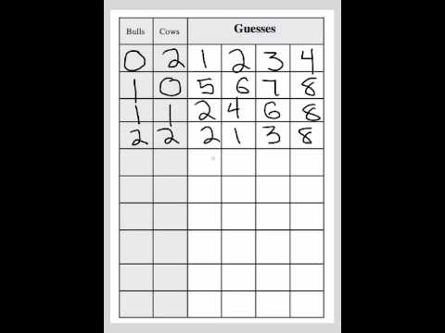

Obrázek 1 Ukázka hry Bulls and Cows

Moderní hru s kolíčky vynalezl v roce 1970 izraelský poštmistr a odborník na telekomunikace, který představil nápad mnoha velkým hračkářským společnostem, ale poté, co jej ukázal na Norimberském mezinárodním veletrhu hraček, jej převzala plastikářská společnost Invicta Plastics. Invicta koupila všechna práva ke hře a ti poté hru dále vylepšili až do dnešní podoby. Aktuálně se na světě nachází několik různých verzí této hry, jedna z nich je zobrazena na obrázku níže. (2)

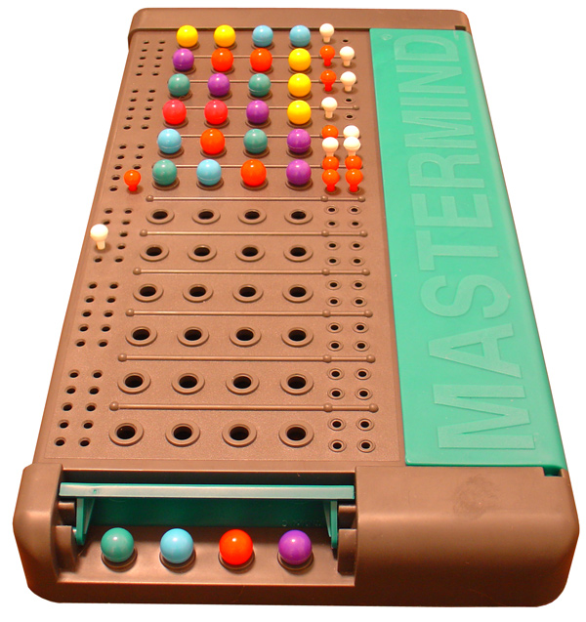

Obrázek 2 Dnešní podoba hry Logik (Mastermind)

1. Program
   1. Použité technologie

3.1.1. Java

Java je univerzální multiplatformní programovací jazyk, který je objektově orientovaný a navržený tak, aby měl co nejméně implementačních závislostí. Jeho cílem je umožnit vývojářům „napsat jednou, spustit kdekoli,“ což znamená, že kompilovaný kód Java může běžet na všech platformách, které podporují Javu bez nutnosti kompilace. Java aplikace jsou většinou kompilovány do byte kódu, který může běžet na libovolném virtuálním stroji (Java Virtual Machine) bez ohledu na architekturu počítače. Původně byl vyvinutý firmou Sun Microsystems v roce 1995. V současnosti je Java jedním z nejpopulárnějších programovacích jazyků s nahlášenými 9 miliony vývojářů. (3)

3.1.2. JavaFX

JavaFX je softwarová platforma postavená na bázi platformy Java z dílny společnosti Sun Microsystems. Slouží pro vývoj tzv. RIA aplikací (Rich Internet Applications), v překladu bohatých internetových aplikací. Jak již z názvu vyplývá, jedná se především o prvky zajišťující interaktivitu webových stránek, tedy stránek, které s uživatelem, oproti těm statickým, nějakým způsobem komunikují. V případě JavaFX webových aplikací, které se formou pluginu spouští z prohlížeče, navíc platforma umožňuje si aplikaci stáhnout a využívat ji jako klasický desktopový program, a to i v offline módu. JavaFX je cílena na vývojáře programů toužících po rychlém a snadném vývoji pro desktopy, internetové prohlížeče, ale i rychle rozvíjející se mobilní oblast. Vznikla jako reakce na masové rozšíření platforem jako je Adobe Flash, a především Microsoft Silverlight. (4)



Obrázek 3 JavaFX logo

* 1. Vzhled a GUI

Po zapnutí programu můžete vidět jedno okno, ve kterém se odehrává celá hra. V okně je celkem 102 prvků. Nejdůležitější z nich je prostřední pole bílých tlačítek velké 4x10, ve kterém hádáte zadané barvy. Kliknutím na každé z tlačítek v tomto poli změníte jeho barvu, přičemž barev je dohromady 8 a lze je vidět všechny pod sebou na levé straně okna. Dále se zde nachází pole šedých tlačítek, která slouží pro označení správných tipů. Mezi polemi pro hádání a pro odpovědi jsou čísla od jedné do deseti, která značí každý řádek obou polí. Na pravé straně můžete vidět tři tlačítka s různými funkcemi. Například tlačítko pravidla otevře nové okno s pravidly hry.

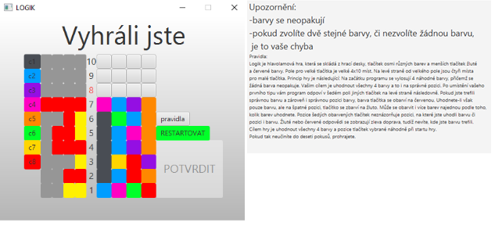

Obrázek 4 Ukázka vyhrané hry a okno s pravidly

* 1. Pravidla hry

Na začátku programu se vylosují 4 náhodné barvy, přičemž se žádná barva neopakuje. Vašim cílem je uhodnout všechny 4 barvy a jejich pozice. Po umístění vašeho prvního tipu vám program odpoví v šedém poli tlačítek na levé straně následovně: Pokud přijdete na správnou barvu a zároveň i pozici barvy, barva tlačítka se obarví na červenou. Uhodnete-li však pouze barvu, ale na špatné pozici, tlačítko se zbarví na žluto. Může se obarvit i více barev najednou podle toho, kolik barev uhodnete. Pozice šedých obarvených tlačítek neznázorňuje pozici, na které jste uhodli barvu či pozici i barvu, tudíž nevíte, kterou barvu jste uhodli. Žluté nebo červené odpovědi se zobrazují zleva doprava, tudíž nevíte, kde jste barvu uhodli. Cílem hry je uhodnout všechny 4 barvy a pozice tlačítek vybrané náhodně při startu hry. Pokud tak neučiníte do deseti pokusů, prohrajete.

* 1. Logika programu

Jednou z pro mě nejobtížnějších částí programu bylo vymyslet funkci pro změnu barev u každého tlačítka. Funguje tak, že se pro každé z nich postupně volá metoda, která dělá to, že po kliknutí na tlačítko se změní jeho barva a zároveň se změní jeho velikost na ose Z, tudíž se viditelně nic nezmění, ale hodnota se zapíše přímo do tlačítka. Tento problém je řešený tímto způsobem z důvodu, aby každé tlačítko mělo již v sobě informaci o tom, jakou barvu právě má. Jiný způsob by totiž vyžadoval vytvoření čtyřiceti různých proměnných pro každé jednotlivé tlačítko, a to rozhodně není optimální řešení.

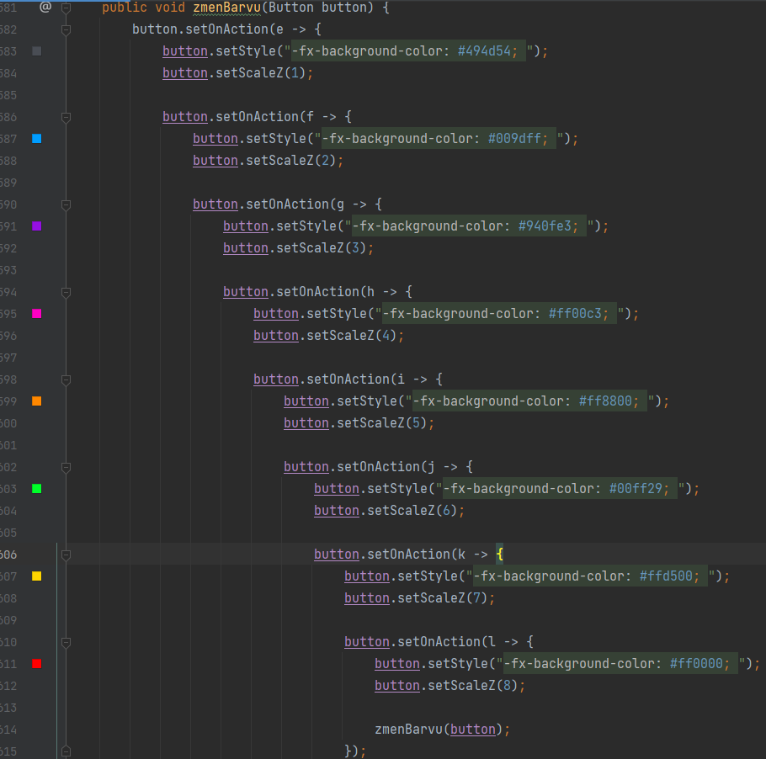

Obrázek 5 Část kódu pro změnu barvy tlačítek

Další část programu, se kterou jsme měl problém byla funkce pro vracení výsledků. Tato část kódu se spustí po kliknutí na tlačítko POTVRDIT a je velice zdlouhavá. Většinu času je to jen opakování toho samého pořád dokola, jen s jinými hodnotami. Algoritmus funguje na principu porovnávání hodnoty, resp. barvy jednotlivých tlačítek s tlačítky náhodně vylosovanými po spuštění programu. Pokud se barva tlačítka na dané pozici rovná barvě tlačítka zadaného na téže pozici, program obarví jedno tlačítko v poli pro odpovědi na červeno. Pokud se hodnota tlačítka na dané pozici nerovná vygenerované barvě, ale rovná se barvě vygenerované na jiné pozici, obarví program jedno tlačítko na žlutou. Než tak ale učiní, musí zkontrolovat, zda už na pozici pro odpovědi není nějaké tlačítko obarvené.

Toto jsem vyřešil tak, že po každém obarvení šedého tlačítka pro odpovědi na nějakou barvu se zároveň jeho velikost na ose Z změní na speciální hodnotu. Pokud program zjistí, že se již na pozici pro odpověď nachází tlačítko se speciální pozicí, obarví tlačítko vedle něj, program jde tedy zprava doleva.

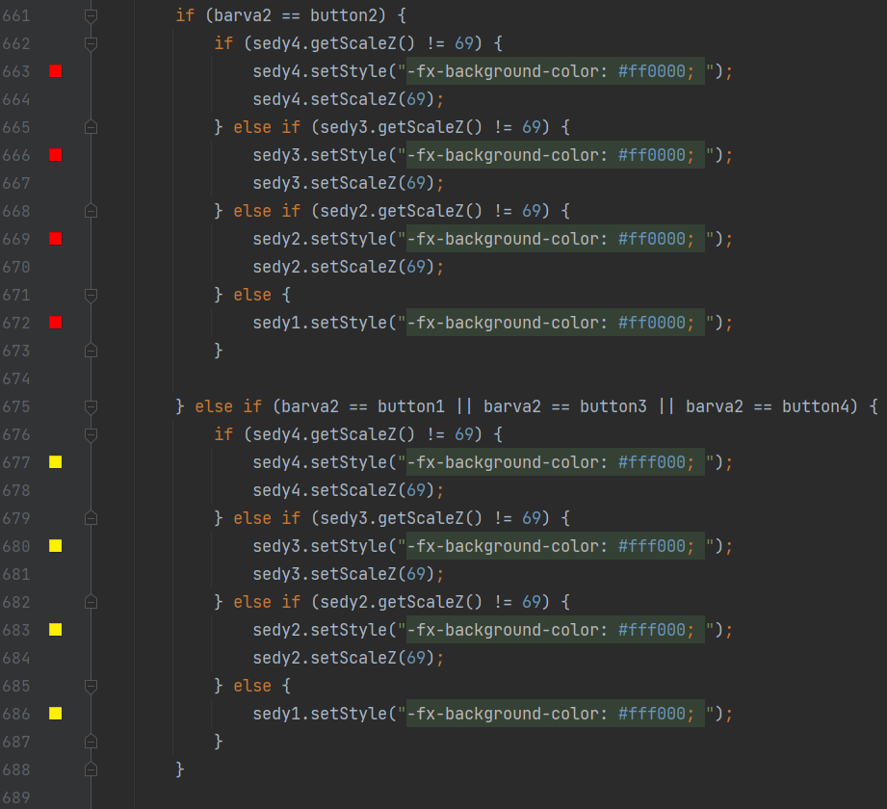

Obrázek 6 Část algoritmu pro získání odpovědi

1. Shrnutí

S programem jsem velice spokojený, protože dopadl lépe, než jsem původně očekával. Kdybych měl ještě více času, určitě bych ještě nějaké drobnosti vylepšil. Například když vyhrajete, můžete pořád měnit barvy aktuální vrstvy tlačítek nebo to, že při barvení tlačítek pro odpovědi může nastat, že program nejprve odpoví třeba žlutou barvou, pak červenou barvou a následně zase žlutou namísto zodpovězení nejdříve jedné barvy a až poté té druhé. Mimo tyto malé nedokonalosti jsem ale velice rád, že se mi program povedlo vytvořit a rozhodně jsem se i něco nového při psaní kódu přiučil.

1. Zdroje

**1. YouTube. [Online] [Citace: 1. 5. 2022] (1)**

https://www.youtube.com/watch?v=r_dw8iV_52g

**2. Wikipedia. [Online] [Citace: 1. 5 .2022] (2)**

https://en.wikipedia.org/wiki/Mastermind_(board_game)

**3. IT Slovník. [Online] [Citace: 1.5.2022] (3)**

https://it-slovnik.cz/pojem/java

**4. IT Slovník. [Online] [Citace: 1.5.2022] (4)**

https://cs.wikipedia.org/wiki/JavaFX

1. Seznam obrázků

Obrázek 1 Ukázka hry Bulls and Cows 1

Obrázek 2 Dnešní podoba hry Logik (Mastermind) 2

Obrázek 3 JavaFX logo 3

Obrázek 4 Ukázka vyhrané hry a okno s pravidly 4

Obrázek 5 Část kódu pro změnu barvy tlačítek 6

Obrázek 6 Algoritmus pro získání odpovědi 7